Projeto grupo Stars Poker

**Foi desenvolvido um projeto para o grupo stars poker onde criei um programa para cadastrar novas empresas e novos colaboradores integrado ao banco de dados do xampp. O desenvolvimento foi realizado em dois códigos, um para o colaborador e outro para a empresa. O cadastro é feito no index e visualizado no banco de dados do xampp.**

Funcionalidades do programa

Tela de cadastro empresa e tela de cadastro colaborador:

. Todos os campos precisam ter mais de 3 caracteres

. O campo e-mail tem e ser no padrão “patrik@gmail.com”

. Os campos do telefone e do código são obrigatórios.

Tela de cadastro: Empresa

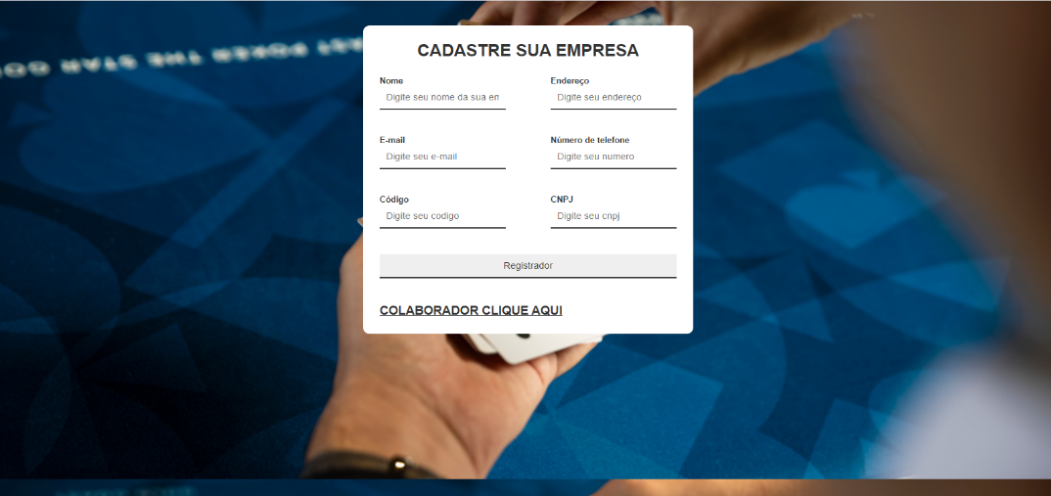

Tela de cadastro: Colaborador

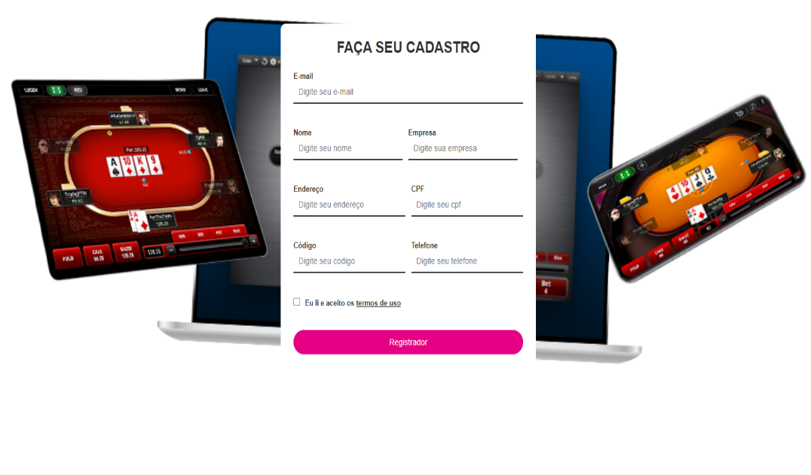

Tela de cadastro: Colaborador com funcionalidades javascript. 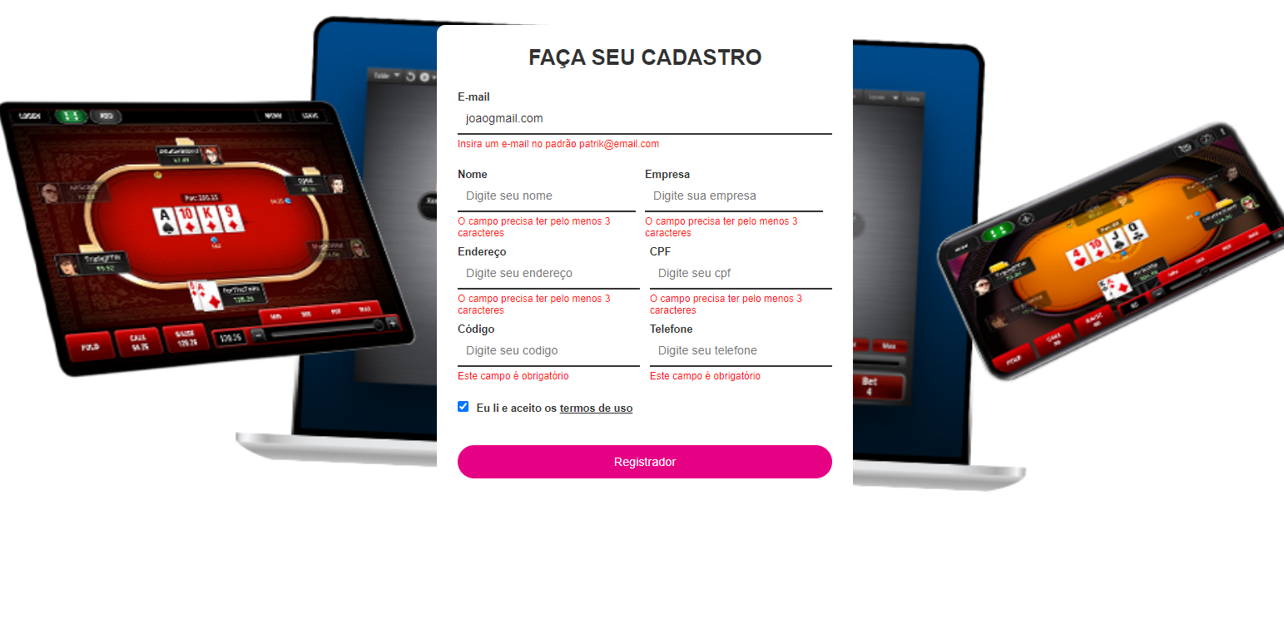

Banco de dados empresa:

